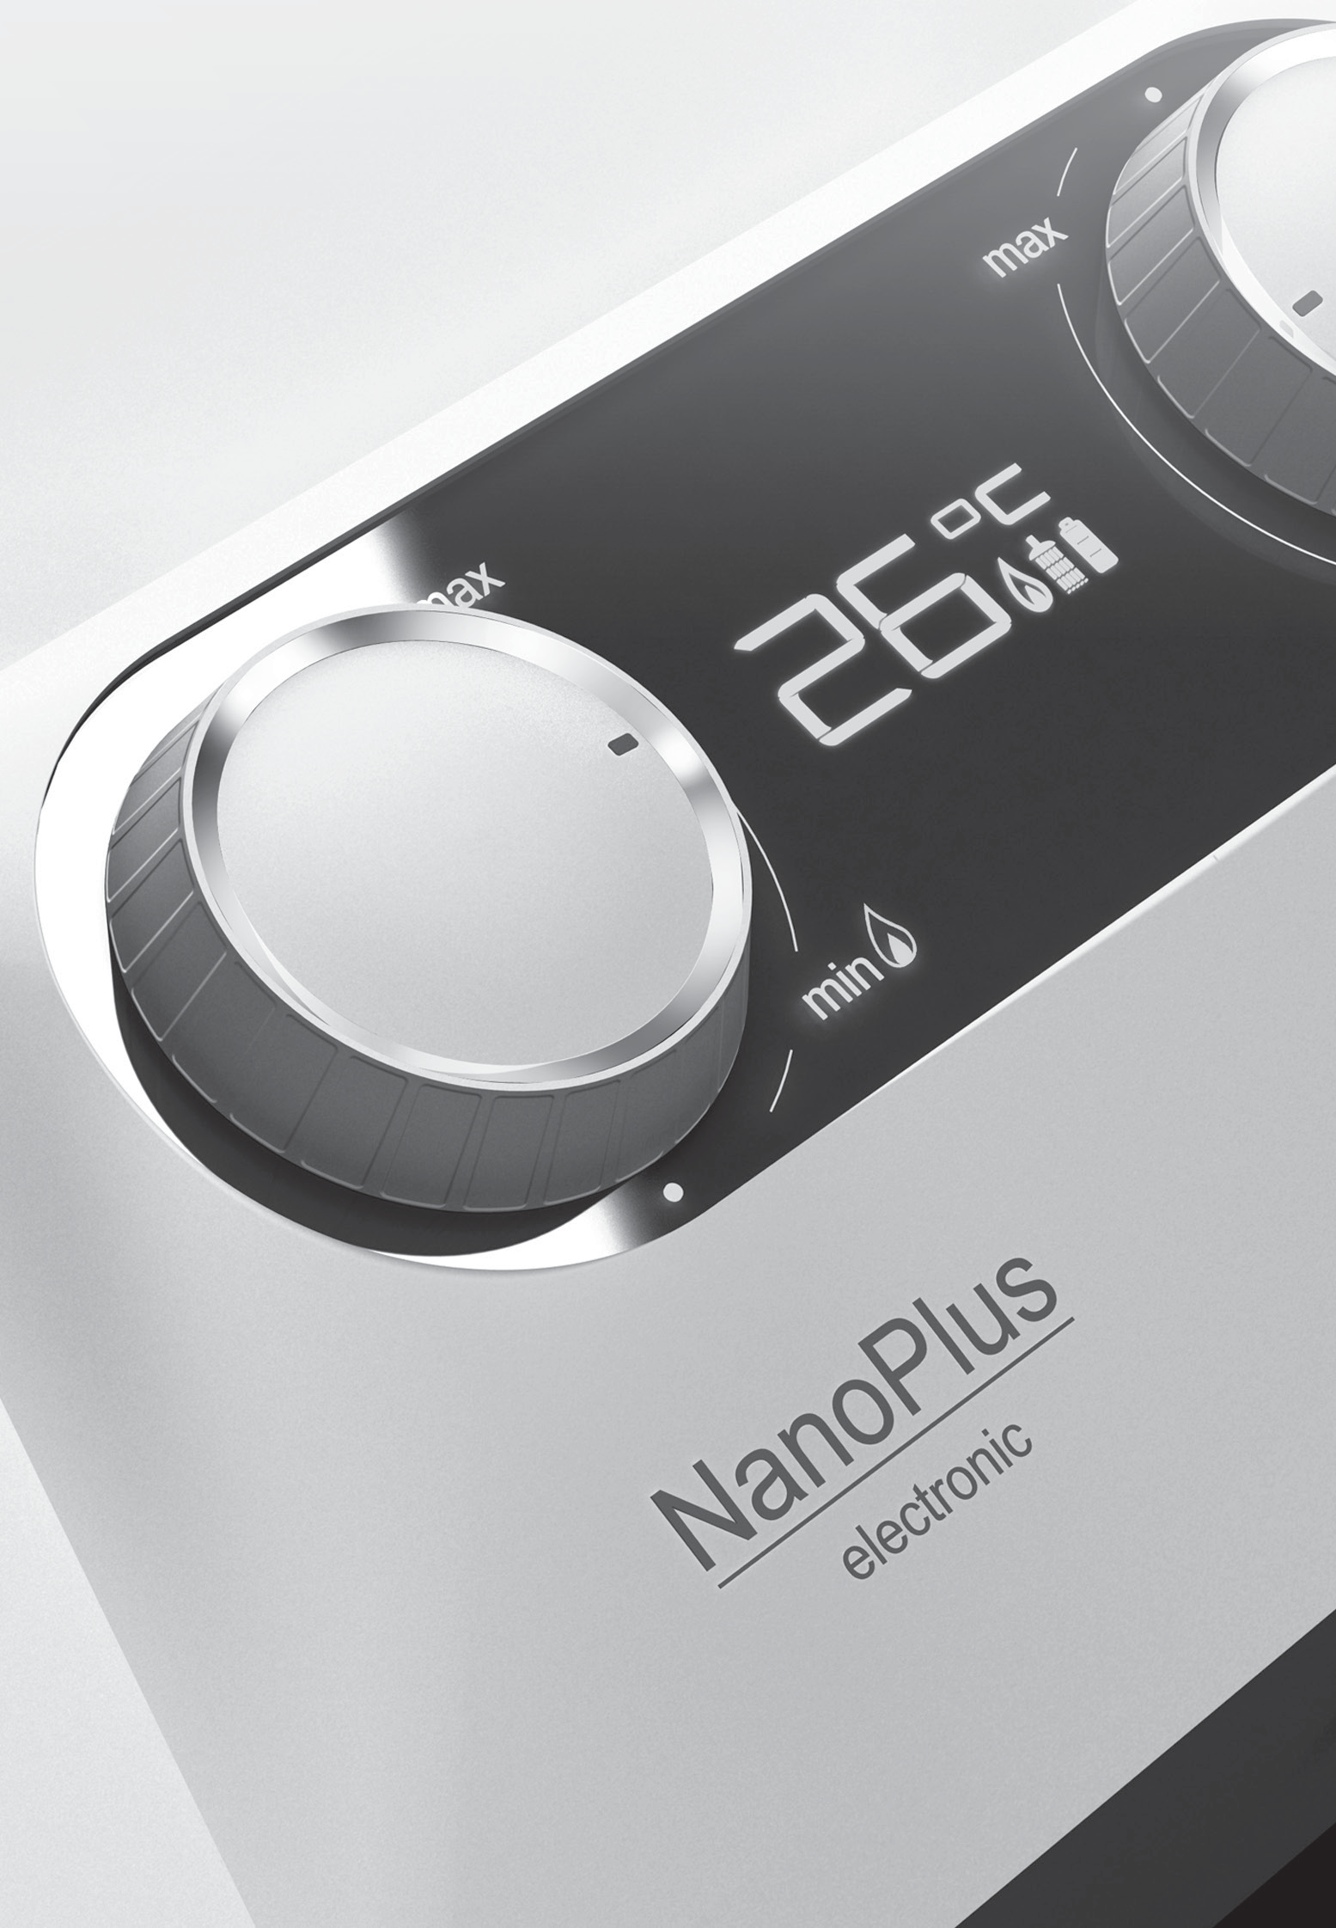

EKSPLUATĀCIJAS INSTRUKCIJA

2 Electrolux

Sērijas GWH 265 ERN NanoPlus caurteces tipa gāzes ūdens sildītāja ekspluatācijas instrukcija

Laipni lūdzam „Electrolux” pasaulē!

Jūs esat izvēlējies pirmšķirīgu „Electrolux” izstrādājumu, kas, ceram, nākotnē sagādās Jums daudz priecīgu brīžu. „Electrolux” tiecas piedāvāt pēc iespējas plašāku tādu kvalitatīvu izstrādājumu sortimentu, kas spēj padarīt Jūsu ikdienu ērtāku. Uz šīs instrukcijas vāka Jūs varat apskatīt dažus piemērus. Uzmanīgi izpētiet šo rokasgrāmatu, lai prastu pareizi apieties ar savu jauno ūdens sildītāju un izbaudīt tā sniegtās priekšrocības. Mēs garantējam, ka tas ievērojami atvieglos Jūsu ikdienu, pateicoties lietošanas vienkāršībai. Lai Jums veicas!

Saturs

Ievads 3
Sagatavošanas darbi pirms nodošanas ekspluatācijā 3
Ekspluatācija 4
Izslēgšana 4
Tehniskā apkope un ikdienas uzturēšana 5
Ūdens sildītāja apraksts 6
Ūdens sildītāja uzbūves shēma 7
Ūdens sildītāja montāža 9
Komplektācija 10
Traucējumu novēršana 11
Tehniskie raksturlielumi 11
Utilizācija 12
Sertifikācija 12
Garantijas talons 13

Garantijas apkope tiek veikta saskaņā ar garantijas talonā norādītajām garantijas saistībām.

SERVISA CENTRU ADRESES VARAT ATRAST INTERNETA MĀJAS LAPĀ WWW.HOME-COMFORT.RU VAI PIE SAVA PILNVAROTĀ PĀRSTĀVJA.

Piezīme:
Šīs instrukcijas tekstā caurteces tipa gāzes ūdens sildītājam var būt šādi tehniskie nosaukumi: ūdens sildītājs, ierīce, iekārta un tml.

Ievads

Caurteces tipa gāzes ūdens sildītāji GWH 265 ERN NanoPlus paredzēti ūdens uzsildīšanai, lai tālāk to padotu ūdensapgādes sistēmā.

Visas ar caurteces tipa gāzes ūdens sildītāju uzstādīšanu un pieslēgšanu saistītās darbības jāveic speciālistiem (organizācijām), kuriem ir atbilstošas licences, ko Krievijas Federācijā izsniegusi Valsts Kalnrūpniecības un tehniskās uzraudzības inspekcija, bet citās valstīs, kur tiek veikta ierīču uzstādīšana un ekspluatācija – cita attiecīgi pilnvarota organizācija. Veicot uzstādīšanu, jāievēro šajā instrukcijā attiecībā uz uzstādīšanu un pieslēgšanu sniegtie ieteikumi. Pareiza ūdens sildītāja pieslēgšana nodrošinās tā darbības kvalitāti un ilgmūžību.
Ūdens sildītāji 3

- Pilnībā izslēdziet ūdens sildītāju.
- Atveriet vāciņu un ievietojiet ūdens sildītāja apakšā labajā pusē esošajā nodalījumā (1) divas 1.5V LR20 ALKALINE tipa baterijas, kā parādīts 2.attēlā.
- Bateriju nomaiņa tiek veikta gadījumā, ja mirgo bateriju uzlādes indikators un neiekvēlojas deglis. Karstā ūdens temperatūra tiks attēlota uz displeja.

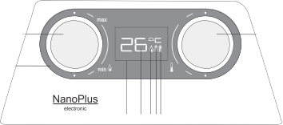1
max

3 4

2
Sagatavošanas darbi pirms ierīces nodošanas ekspluatācijā
min
5 6 789
min

3.attēls.

  - 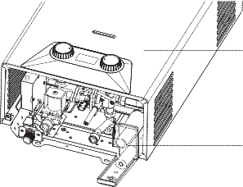Pirms ūdens sildītāja ieslēgšanas jāuzstāda baterijas (1.att.). Bateriju nodalījums (1) atrodas ūdens sildītāja apakšā labajā pusē. Lai šim nodalījumam piekļūtu,

2

1
1.attēls.

korpusa noņemšana nav nepieciešama.
- Bateriju nodalījums.
- Korpuss.

Bateriju nomaiņa
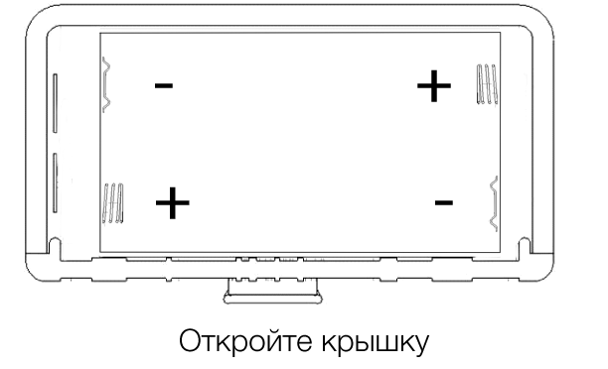

Atveriet vāciņu.
2.attēls.

Vadības panelis
- Degļa liesmas kontroles lodziņš.
- Vadības panelis.
- Regulators 1. Sasilšanas jaudas regulēšana.
- Regulators 2. Sasilšanas temperatūras regulēšana. Karstā ūdens temperatūra pie izplūdes no ūdens sildītāja tiks attēlota uz displeja.
- Displejs.
- Karstā ūdens temperatūras norāde.
- Sasilšanas norāde. Deg tikai tad, ja deglī ir liesma.
- Ūdens plūsmas norāde. Deg, kad siltummainī notiek ūdens cirkulācija.
- Baterijas uzlādes līmeņa norāde. Ja indikators mirgo, uzlādes līmenis iekurināšanai ir minimāls, iespējams, ka nav dzirksteles iekurināšanai, jānomaina baterijas.

Nodošana ekspluatācijā

Pagrieziet jaudas pakāpenisko izmaiņu regulatoru vajadzīgajā stāvoklī. Ūdens sildītājs pārslēgsies gaidīšanas režīmā. Tas sāks automātiski darboties pēc tam, kad tiks atvērts karstā ūdens krāns.

4 Electrolux

Ekspluatācija

Karstā ūdens saņemšana
Ja atvērsiet karstā ūdens krānu, kas atrodas, piemēram, pie izlietnes vai mazgāšanas ierīces, ūdens sildītājs automātiski ieslēgsies un nodrošinās ūdens uzsildīšanu.

Nepieciešamās jaudas izvēle
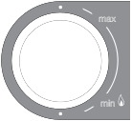Pagrieziet jaudas regulatoru (sk. attēlu)

max

min

vajadzīgajā jaudas līmenī. Jaudas regulatoru var izmantot iepriekšējai pakāpeniskai jaudas regulēšanai 50% līdz 100% apjomā no nominālās vērtības.
Samazinot ūdens sildītāja produktivitāti un noregulējot to atbilstoši līmenim, kāds Jums faktiski nepieciešams, Jūs varēsiet pazemināt izplūstošā ūdens temperatūru un ietaupīt enerģiju.
Lai pazeminātu temperatūru, pagrieziet jaudas regulatoru pulksteņa rādītāja kustības virzienā. Tas ir ekonomiskais iestatījums (vasaras laikam). Šis gāzes ūdens sildītājs speciāli paredzēts ūdens uzsildīšanai sadzīves apstākļos, izmantojot dabas gāzi, kuras spiediens ir 13 mbar/1300 Pa.

Ūdens temperatūras regulēšana
Ūdens temperatūras izmaiņas tiek veiktas, izmantojot ūdens temperatūras regulatoru (3.attēls).

max

min

  - Lai temperatūru paaugstinātu, pagrieziet regulatoru pulksteņa rādītāja kustības virzienā.
  - Lai temperatūru pazeminātu, pagrieziet regulatoru pretēji pulksteņa rādītāja kustības virzienam.
Abos izvēlētajos darba režīmos (ekonomiskajā un pilnas jaudas režīmā) Jūs varat iestatīt nepieciešamo karstā ūdens temperatūru, pagriežot temperatūras regulatoru.
  - Nekad nesamaziniet karstā ūdens spiedienu,

noslēdzot ūdens sildītāja ūdens padeves ielaišanas noslēgkrānu. Tam vienmēr jāatrodas pilnībā atvērtā stāvoklī.

Piezīme:
Jaudas un ūdens temperatūras iestatījumi jānoregulē atbilstoši tādam minimālajam līmenim, kas pietiekami atbilst Jūsu prasībām. Tas ļaus samazināt ūdens patēriņu un pagarināt ierīces kalpošanas laiku, samazinot siltummainī katlakmens nosēdumus.

Displeja darbības loģika
Atverot karstā ūdens krānu, nostrādā ūdens notekas mikropārslēdzējs, pēc 0,5 sekundēm ieslēdzas displejs, kurā tiks attēlota izplūstošā ūdens temperatūra, dušas un baterijas indikatori spīd, liesmas indikators nedeg. Astoņas sekundes pēc dzirksteles padeves uz degli displejs parādīs izplūstošā ūdens temperatūru, degs dušas, baterijas un liesmas indikatori. Divas sekundes pēc degļa iekurināšanas displejā tiks attēlota izplūstošā ūdens temperatūra, dušas un liesmas indikatori turpinās degt, bet baterijas indikators attēlos faktisko tās uzlādes līmeni. Atslēgšana – aizverot karstā ūdens krānu, ūdens caurteces mikropārslēdzējs atslēgs gāzes padevi, un ūdens sildītājs izslēgsies. Displejs izslēgsies, dušas, liesmas un bateriju indikatori pārstās spīdēt.
Ja uz displeja izgaismojas E1 – iekurināšana nenotiek, jānomaina baterija, ja baterija ir jauna – jāvēršas servisa nodaļā.
Ja uz displeja izgaismojas Е0 – nostrādājusi ūdens pārkarsēšanas vai ieplūstošā ūdens temperatūras aizsardzība. Izvēdiniet telpu un ieslēdziet ūdens sildītāju. Gadījumā, ja kļūda turpina izgaismoties uz displeja – vērsieties servisa nodaļā.
Ja uz displeja izgaismojas Е2 – nostrādājusi liesmas jonizācijas kontroles aizsardzība. Aizveriet karstā ūdens krānu un pēc 30 sekundēm vēlreiz to atveriet. Gadījumā, ja ūdens sildītājs pēc atkārtotas ieslēgšanas nedarbosies, vērsieties servisa nodaļā.

Izslēgšana

Ūdens sildītājs izslēdzas automātiski pēc karstā ūdens krāna aizvēršanas. Displejs

izdzisīs.

Piezīme:
Kad ūdens sildītājs tiek ieslēgts pirmo reizi pēc ilgstoša neizmantošanas perioda, tas var neieslēgties gāzes caurulē esošā gaisa dēļ. Ja tā notiek, aizdedzināšanas process jāatkārto līdz brīdim, kamēr izplūst gaiss un aizdegas ūdens sildītāja deglis.

Tehniskā apkope un ikdienas uzturēšana

Ražotāja garantija neattiecas uz ikdienas uzturēšanas un tehniskās apkopes darbiem.

Aizsardzība pret aizsalšanu
Ja ūdens sildītājs uzstādīts neapkurināmā telpā, aukstajā gada laikā no karstā ūdens padeves sistēmas jāizlaiž ūdens, veicot šādas darbības:
- Aizveriet ūdens sildītāja aukstā ūdens padeves ielaišanas noslēgkrānu.
- Atveriet visus ūdens sildītājam pieslēgtos karstā ūdens krānus. Tas ļaus izlaist ūdeni no ūdens sildītāja un caurulēm.
- Atskrūvējiet izlaišanas aizbāzni („6” ierīces shēmā, 4.attēls), lai no ūdens sildītāja iztecētu viss ūdens.
- Pēc sistēmas pilnīgas iztukšošanas aizskrūvējiet karstā ūdens krānus un uzstādiet izlaišanas aizbāzni. Lai ūdens sildītāju ieslēgtu atkārtoti, atveriet aukstā ūdens krānu, kas paredzēts ūdens padevei ūdens sildītājā.

Katlakmens nosēdumu novēršana
Ja ūdens sildītājs pieslēgts ūdensvadam ar ļoti cietu ūdeni, ar laiku var konstatēt karstā ūdens temperatūras pazemināšanos vai arī karstā ūdens padeves samazināšanos. Tas liecina par katlakmens veidošanos siltummainī. Lai samazinātu katlakmens ietekmi uz ūdens sildītāja darbību, ieteicams pievadīt ūdeni vajadzīgajā temperatūrā, nesajaucot karsto un auksto ūdeni ar maisītāju, bet uzstādot nepieciešamo temperatūru ar temperatūras un jaudas regulatoru palīdzību.

Piezīme:
Katlakmens likvidēšanai izmanto šim nolūkam paredzētus ķīmiskos preparātus.
Ūdens sildītāji 5

Šis darbs jāveic kvalificētam speciālistam.

Ieteikumi tehniskajai apkopei
Ūdens sildītāja drošības kontrole jāveic ik gadu atbilstoši tajā valstī spēkā esošajiem standartiem, kurā ūdens sildītājs tiek ekspluatēts neatkarīgi no tā izmantošanas biežuma. Īpaši tas attiecas uz gāzes sadegšanas procesa kontroli galvenajā deglī.
Ūdens sildītāja tehniskā apkope jāveic kvalificētam speciālistam.
Bez periodiskas siltummaiņa galvenā degļa attīrīšanas ieteicams regulāri veikt vispārēju ūdens sildītāja tīrīšanu nolūkā likvidēt sadegšanas produktu radīto piesārņojumu.
Šis darbs jāveic kvalificētam tehniskās apkopes speciālistam.

Citi ieteikumi

- Nekādā gadījumā patstāvīgi neveiciet nekādas izmaiņas ūdens sildītāja konstrukcijā.
Lai veiktu izmaiņas ūdens sildītājā vai tā aprīkojumā, jāvēršas attiecīgā specializētā organizācijā.
- Pieskaršanās ūdens sildītāja korpusa virsmai vadības paneļa tuvumā var izraisīt apdegumu.
- Ūdens sildītājā ir iebūvēts devējs, kas kontrolē gāzes sadegšanas produktu novadīšanu. Gadījumā, ja sadegšanas produktu novadīšanas procesā rodas traucējumi, gāzes padeve uz degli tiek automātiski pārtraukta.
Lai atsāktu gāzes padevi, izvēdiniet telpu, 10 minūtes pagaidiet un atveriet karstā ūdens krānu.
Atkārtotas atslēgšanās gadījumā izsauciet tehniskā atbalsta dienesta speciālistu dūmvada pārbaudes veikšanai.

6 Electrolux

Ūdens sildītāja apraksts

Ūdens sildītāja izmēri

Karstā ūdens pieslēgšana jāveic, izmantojot elastīgos pievadus.

Ūdens sildītāja uzbūves shēma

Ūdens sildītāji 7

- 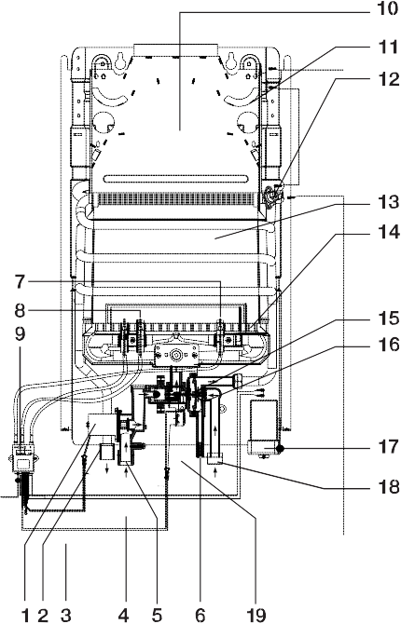Gāzes mezgla solenoīds.

Karstā ūdens izvada īscaurule.
- Karstā ūdens temperatūras devējs.

Displejs.
- Dabas gāzes pievada īscaurule.
- Skrūvējamais ūdens izlaišanas vārsts/ spiediena ierobežotājs.
- Iekurināšanas elektrodi.
- Jonizācijas elektrods.
- Elektronikas modulis.
- Sadegušo gāzu novadīšanas kolektors ar īscauruli dūmvada pieslēgšanai.
- Novadīto sadegušo gāzu pārkarsēšanas aizsardzības devējs.
- Ūdens pārkarsēšanas aizsardzības devējs.
- Siltummainis (vara, ražots pēc BEZSKĀBEKĻA (OXYGEN FREE) tehnoloģijas).

Deglis (sprausla no nerūsējošā tērauda,
darbojas ar dabas gāzi).
- Ūdens mezgla membrāna un kāts.
- Ūdens mezgls.
- Bateriju nodalījums.

Aukstā ūdens padeves īscaurule.
- Gāzes mezgls.

4.attēls.

8 Electrolux

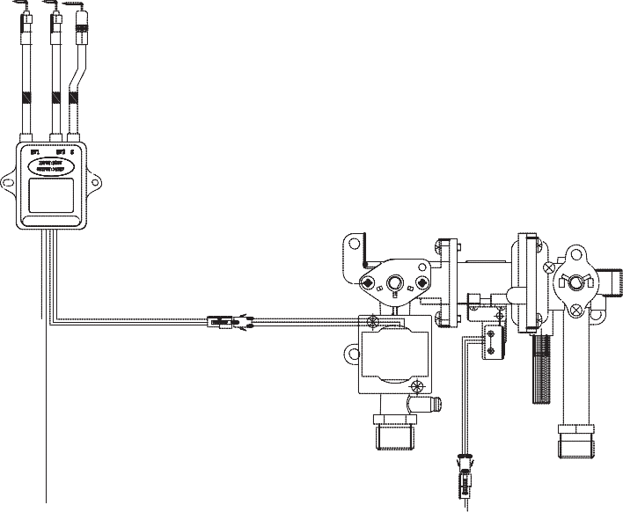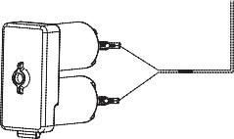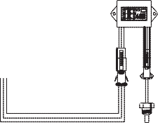Elektroshēma

- Bateriju nodalījums.
- Zemējuma pieslēguma spaile.
- Iekurināšanas elektrodi.

Vadības modulis.
- Jonizācijas elektrods.
- Novadāmo gāzu pretpārkarsēšanas aizsardzības devējs.
- Siltummainī esošā ūdens pretpārkarsēšanas aizsardzības devējs.
- Displejs.

Karstā ūdens temperatūras devējs.
- Mikropārslēdzējs.

Gāzes mezgla servo vārsts.

Savienojuma izmērs

 | Aparātā | Ārējais
 | Cauruļvads
Dabas gāze | 1/2" | 1/2"
Aukstais ūdens (ieplūde) | 1/2" | 1/2"
Karstais ūdens (izplūde) | 1/2" | 1/2"
 | Dūmvads
Dūmvada diametrs | 110 mm (iekšējais) | 113 mm (ārējais)

Ūdens sildītāja montāža

Ūdens sildītājs jāuzstāda tikai telpās ar labu ventilāciju. Pārliecinieties, ka gāzes vada un ūdensvada parametri atbilst ūdens sildītāja raksturlielumiem.
Pievērsiet sevišķu uzmanību uz spiediena vērtību atbilstību gāzes vadā un ūdensvadā. Tāpat pārliecinieties, ka ierīcei tiek padots pietiekams gāzes daudzums, ņemot vērā tā patēriņu, ko nodrošina citas gāzes ierīces.

Ap ūdens sildītāju jāatstāj minimālā brīvā telpa, kas nepieciešama apkopju veikšanai.

Lai veiktu ūdens sildītāja montāžu vai tehnisko apkopi, jānoņem korpuss.
Veiciet šādas darbības:
  - Noņemiet no bloka temperatūras un jaudas regulatorus (3.attēls).
  - Atvienojiet divu vadītājkabeļu savienotājus, kas uz ūdens sildītāja korpusa savieno vadības bloku ar displeju.
  - Atskrūvējiet divas kokskrūves, ar kurām pie statņa pamatnes piestiprināts korpuss.
  - Pavelciet korpusu uz savu pusi un, paceļot uz augšu, noņemiet to no diviem kronšteiniem.
  - Izvēlieties ūdens sildītāja uzstādīšanas vietu un uz sienas atzīmējiet āķiem nepieciešamo urbumu vietas. Atzīmējiet arī ūdens ieplūdes un izplūdes vietas.
  - Piestipriniet pie sienas āķus un uzkariniet uz tiem ūdens sildītāju.
  - Pirms ūdens sildītāja pieslēgšanas rūpīgi jāiztīra ūdensvads un gāzes vads un jāizvāc visi iespējamie piesārņojumi.
  - Pievienojiet ūdens sildītāju pie gāzes vada. Pārliecinieties, lai savienojums būtu gāzes necaurlaidīgs un neatrastos zem mehāniska sprieguma.
  - Pievienojiet ūdens sildītāju pie aukstā un karstā ūdens ūdensvadiem. Pārliecinieties, lai savienojumi neatrastos zem mehāniska sprieguma.
  - Pārbaudiet ūdens sildītāja savienojumu hermētiskumu un novērsiet iespējamās noplūdes.
  - Uzstādiet korpusu normālā stāvoklī un piestipriniet to.
  - Pievelciet korpusa stiprinājuma skrūves.
Ūdens sildītāji 9

- Iestatiet temperatūras un jaudas regulatorus normālā stāvoklī (3.attēls).
- Pārbaudiet ūdensvada savienojumu hermētiskumu. Pilnībā atveriet ventili, kas nodrošina ūdens padevi ūdens sildītājā. Izlaidiet visu gaisu, pilnībā atverot aukstā un karstā ūdens krānus. Pēc tam aizveriet visus krānus un pārbaudiet visu savienojumu hermētiskumu.
- Pārliecinieties, ka sadegšanas produkti tiek novadīti pilnībā. Ūdens sildītāja darba laikā 30 minūšu garumā nedrīkst notikt automātiska gāzes padeves atslēgšana deglim.

Nodošana ekspluatācijā. Ūdens sildītāja darbība.

Lai ieslēgtu ūdens sildītāju, ievietojiet paredzētajā vietā baterijas.
Ūdens sildītājs pārslēgsies gaidīšanas režīmā. Tas automātiski sāks darboties pēc tam, kad tiks atvērts karstā ūdens krāns.
Atverot karstā ūdens krānu, ūdens sāk cirkulāciju siltummainī.
Hidrauliskā vārsta tapa ieslēdz mikropārslēgu, kas iedarbina elektroshēmas darba ciklu. Aizdedzināšanas laikā, kas nepārsniedz drošo vērtību 7 sekundes, tiek aktivizēts servo vārsts un radīta dzirkstele.
Ar membrānas ierīci vadāms drošības vārsts, kas darbojas pēc spiediena krituma principa, atver gāzes padevi uz degli.
Servo vārsts kontrolē mīksto aizdedzināšanu un paliks atvērts līdz brīdim, kad parādīsies liesmas.
Aizverot karstā ūdens krānu, ūdens ieplūšana ūdens sildītājā tiek pārtraukta un drošības vārsts automātiski noslēdz gāzes padevi deglim. Vienlaikus mikropārslēgs pabeidz elektroshēmas darba ciklu un izslēdz ūdens sildītāju.

Ūdens sildītāja konstrukcijā, komplektācijā vai izgatavošanas tehnoloģijā var tikt ieviestas izmaiņas nolūkā uzlabot tā tehniskos raksturlielumus. Šādas izmaiņas ūdens sildītājā tiek ieviestas bez iepriekšējas Pircēja brīdināšanas un neuzliek saistības

10 Electrolux

veikt izmaiņas/uzlabojumus agrāk izgatavotiem ūdens sildītājiem.
Ieteikumi uzstādīšanas speciālistiem
Visas ar attiecīgo agregātu uzstādīšanu un pieslēgšanu saistītās darbības jāveic speciālistiem (organizācijām), kuriem ir atbilstošas licences, ko Krievijas Federācijā izsniegusi Valsts Kalnrūpniecības un tehniskās uzraudzības inspekcija, bet citās valstīs, kur tiek veikta ierīču uzstādīšana un ekspluatācija – cita attiecīgi pilnvarota iestāde.
Uzstādīšanas laikā jāievēro šajā instrukcijā sniegtie ieteikumi attiecībā uz uzstādīšanu un pieslēgšanu, kā arī attiecīgo Krievijas Federācijas vai citas valsts, kurā tiek veikta ierīces uzstādīšana un ekspluatācija, standartu prasības. Pareiza ūdens sildītāja pieslēgšana nodrošinās tā darbības kvalitāti un ilgmūžību.
Šis gāzes ūdens sildītājs paredzēts tikai darbināšanai ar dabas gāzi, kuras spiediens ir 13 mbar/1300 Pa.
Gāzes pieslēgums un sadegšanas produktu novadīšana jānodrošina, izmantojot caurules un pievadus, kuru izmantošanu apstiprinājusi Krievijas Federācijas Valsts Kalnrūpniecības un tehniskās uzraudzības inspekcija vai arī citās valstīs, kurās tiek veikta uzstādīšana un ekspluatācija – cita attiecīgi pilnvarota iestāde.
Šo ūdens sildītāju konstrukcijas dēļ nevar izmantot ar papildu dūmvada apvalku.
Ūdens sildītājs aprīkots ar devēju, kas kontrolē sadegšanas produktu izvadīšanas pilnīgumu un automātiski noslēdz ierīcei gāzes padevi gadījumā, ja rodas problēmas ar sadegšanas produktu izvadīšanu saistībā ar laika apstākļiem vai vilces neesamību. Gadījumā, ja šāda devēja nav vai arī tas ir bojāts, ūdens sildītāja ekspluatācija ir aizliegta. Veicot devēja remontu, jāizmanto tikai oriģinālās rezerves daļas.

Komplektācija

Montāžas āķi 2 gab.
Dībeļi 2 gab.
Instrukcija 1 gab.
Garantijas talons (instrukcijā)
uzlīme 1 gab.

Traucējumu novēršana

Ūdens sildītāji 11

Traucējums Iemesls Novēršana
Nav gāzes padeves Atveriet krānu, kas ūdens sildītājam
nodrošina gāzes padevi
Atveriet krānu, kas ūdens sildītājam nodrošina ūdens padevi

Nenotiek degļa iekurināšana
Nav ūdens plūsmas
Izlādējušies barošanas elementi vai arī nav ievērota uzstādīšanas polaritāte (GWH 265 ERN NanoPlus)
Attiecīgajā ūdens ņemšanas punktā
atveriet karstā ūdens krānu
Pārbaudīt barošanas elementu uzstādīšanas pareizību, vajadzības gadījumā nomainīt barošanas elementus

Zema izplūstošā ūdens temperatūra
Zema gāzes padeve Palieliniet gāzes padevi, pagriezt regulatoru 1.
Liela ūdens caurtece Samaziniet ūdens caurteci, pagriezt regulatoru 2.

Darba laikā dziest degļa liesma
Augsta novadāmo sadegšanas produktu temperatūra, novadīšanas sistēmas aizsērējums
Vērsieties vietējās pašvaldības iestādē, lai likvidētu aizsērējuma iemeslus

Zema ūdens caurtece Palieliniet ūdens caurteci, pagriezt regulatoru 2.

Sajūtama gāzes smaka Gāzes noplūde pievades
maģistrālē
Noslēdziet gāzes padevi un vērsieties gāzes dienestā, lai novērstu bojājumus

* Ja rodas citi traucējumi, vērsieties autorizētā servisa centrā savā reģionā!

Теhniskie raksturlielumi

Caurteces tipa gāzes ūdens sildītājs
Modelis | GWH 265 ERN NanoPlus
Degļa iekurināšana | Elektroniska
Nominālā jauda, kV | 20
Produktivitāte pie D= 50°С un D= 25°С, l/min | 5-10
Min./maks. ūdens spiediens sistēmā, bar (Pa) | 0,15 (15000)/8 (800000)
Gāzes spiediens, mbar/Pa | 13/1300
Siltummainis NanoPlus | vara, izgatavots pēc BEZSKĀBEKĻA (OXYGEN FREE) tehnoloģijas
Deglis | Izgatavots no nerūsējošā tērauda
Ierīces izmērs (A х P х D), mm | 550 х 328 х 180
Iepakojuma izmēri (A х P х D), mm | 665 х 390 х 245
Neto/bruto svars, kg | 7,80/9,20

Ražotājs patur tiesības veikt izmaiņas.

12 Electrolux

Utilizācija

Pēc ūdens sildītāja kalpošanas laika beigām to nepieciešams utilizēt. Sīkāku informāciju par ūdens sildītāja utilizāciju varat saņemt pie vietējās pārvaldes iestādes pārstāvja.

Sertifikācija

Krievijas teritorijā izstrādājums atbilst šāda tehniskā reglamenta (tehnisko reglamentu) prasībām — Tehniskais reglaments „Par tādu aparātu drošību, kuri darbojas ar gāzveida degvielu” (Krievijas Federācijas valdības lēmums Nr. 65, pieņemts 11.02.2010.)

Atbilstības sertifikāts:
С-SE.АВ51.В.00861

Derīguma termiņš:
no 12.02.2013. līdz 12.02.2015.

Sertifikācijas iestāde: SIA (OOO) „GOSTEKSPERTSERVIS” („ГОСТЭКСПЕРТСЕРВИС”), reģ. Nr. РОСС RU.0001.11АВ51

Adrese: Krievijas Federācija, 109599, Maskava, Krasnodarskaja iela 74, 2.korpuss, XII kabinets
(РФ, 109599, г. Москва,
ул. Краснодарская, д. 74, корп. 2, пом. ХII)
Tālr.: 8 (495) 991-45-42
Fakss: 8 (499) 372-01-67

Informācija par izstrādājumu sertifikāciju tiek atjaunota reizi gadā. (Ja kastē nav jaunā sertifikāta kopijas, jautājiet to pārdevējam.)

Sertifikātu izsniegusi: firma AB Electrolux S:T Göransgatan 143, SE-105 45 Stokholma,
Zviedrija, tālr.: +46 8 738 60 00.

Izgatavošanas datums norādīts uz kastei uzlīmētās etiķetes.

Importētājs un pilnvarotais pārstāvis:
SIA (OOO) „Ай.Эр.Эм.Си.”
Adrese: 119049, Maskava, Ļeņina prospekts 6, 7.ēka, 14.kabinets
(119049, г.Москва, Ленинский проспект, д.6, стр.7, каб.14)

Salikts Ķīnā

„ELECTROLUX ir reģistrēta preču zīme, kas izmantota saskaņā ar AB Electrolux (publ) licenci” Electrolux – reģistrēta tirdzniecības

zīme, kas izmantota saskaņā ar AB Electrolux (publ) licenci.
AB Electrolux S:T Göransgatan 143, SE-105 45 Stokholma, Zviedrija.

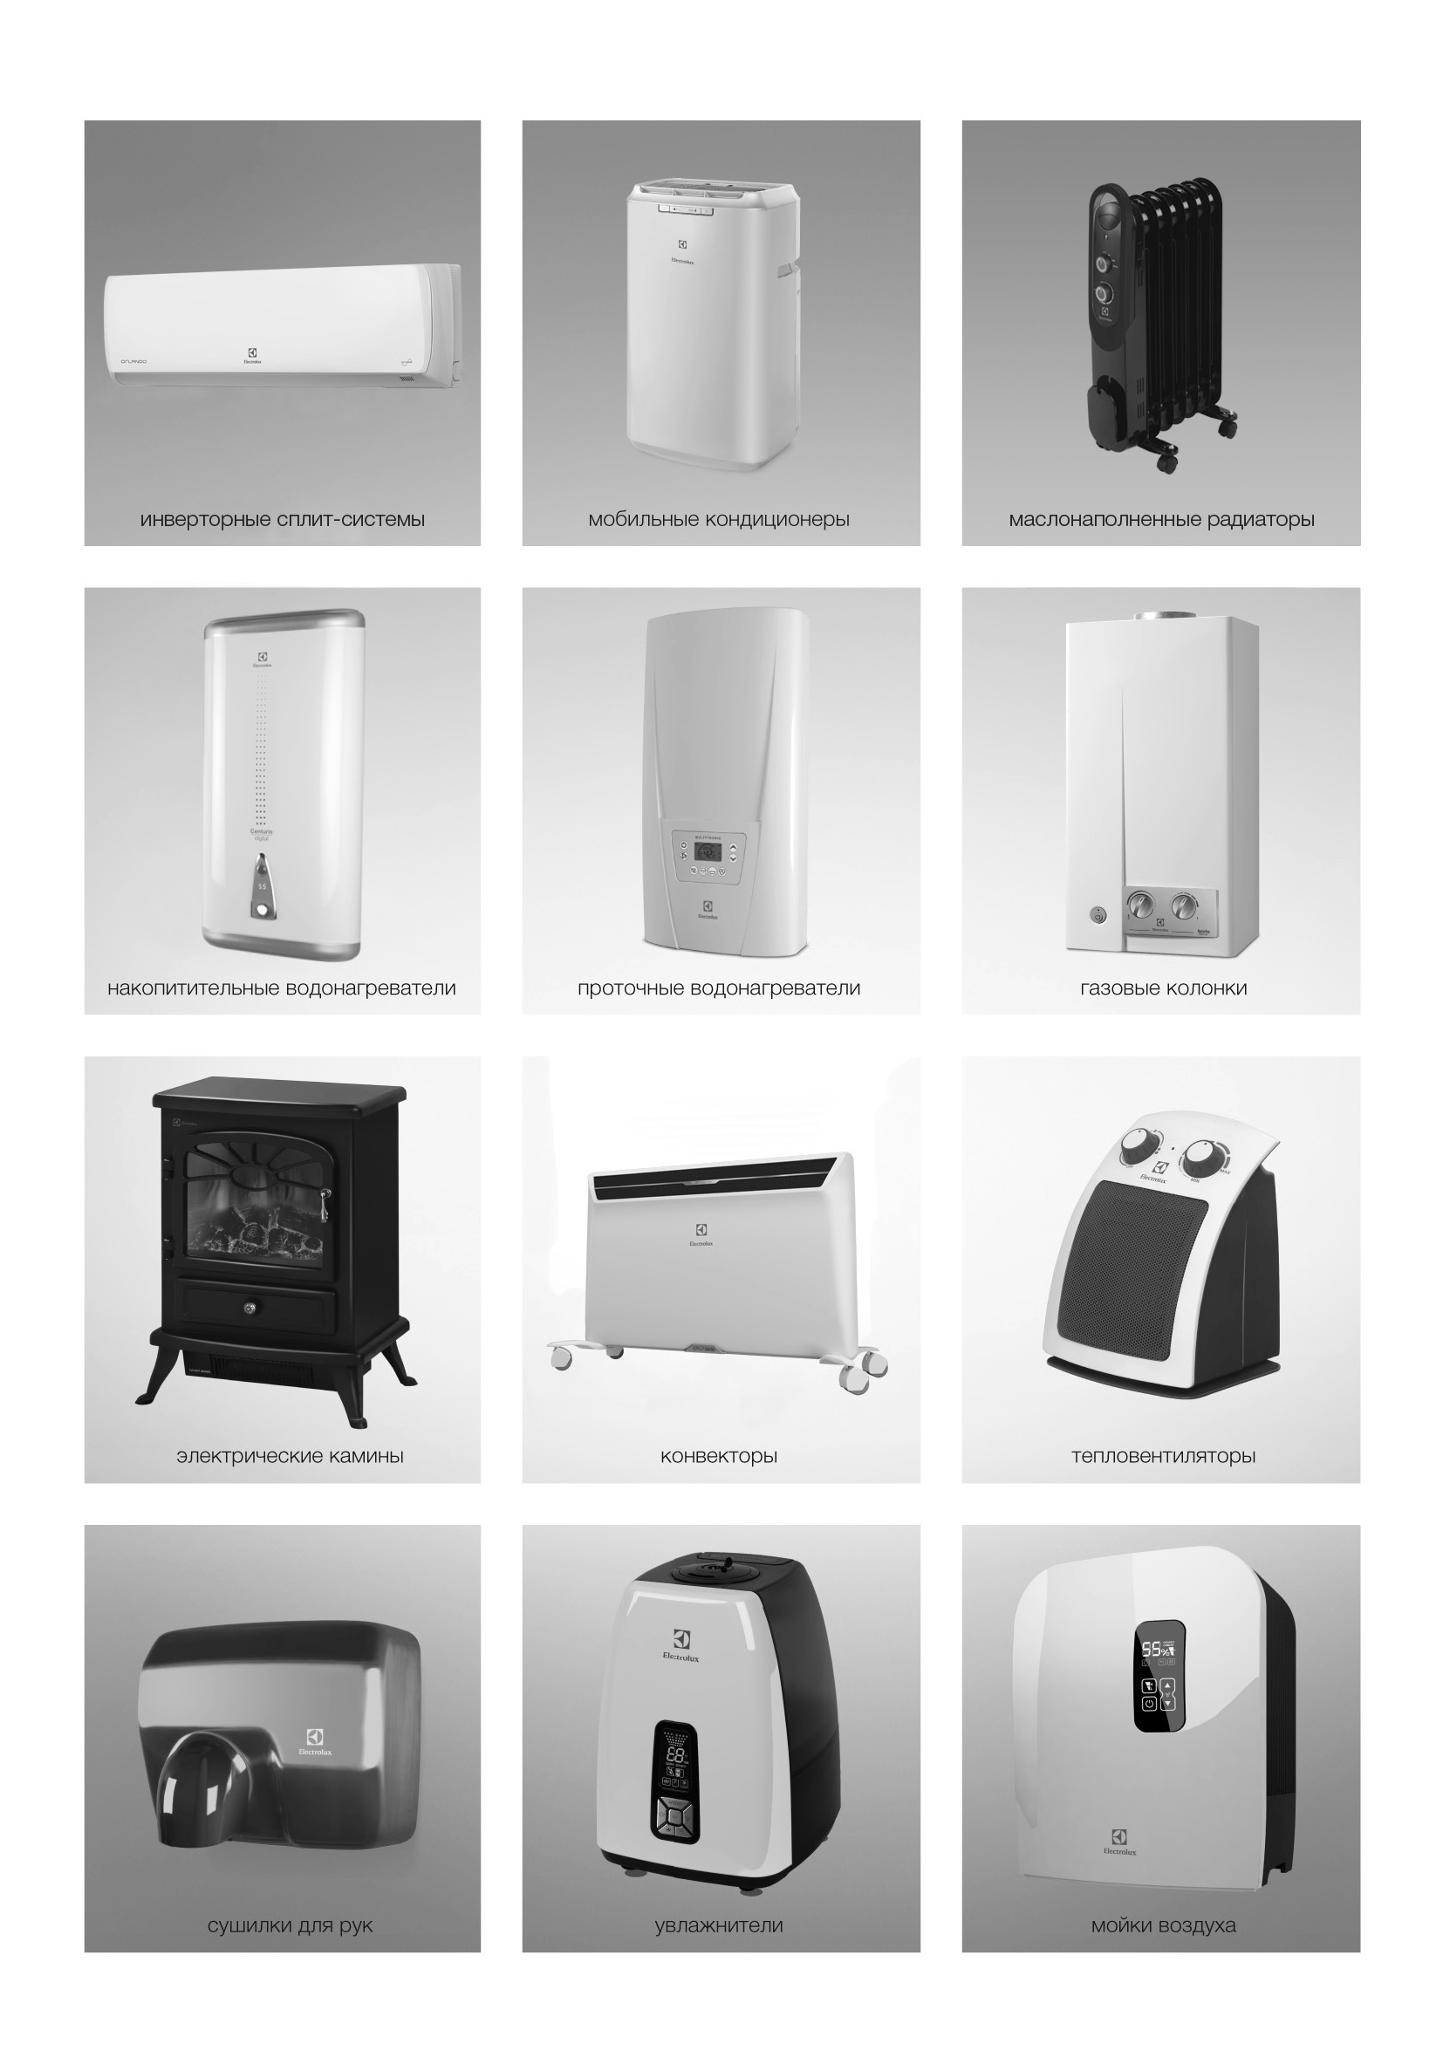

Invertētās „split” sistēmas | Mobilie kondicionieri | Eļļas radiatori
Uzkrājošie ūdens sildītāji | Caurteces tipa ūdens sildītāji | Caurteces tipa gāzes ūdens sildītāji
Elektriskie kamīni | Konvektori | Sildītāji ar ventilatoru
Roku žāvētāji | Mitrinātāji | Gaisa attīrītāji

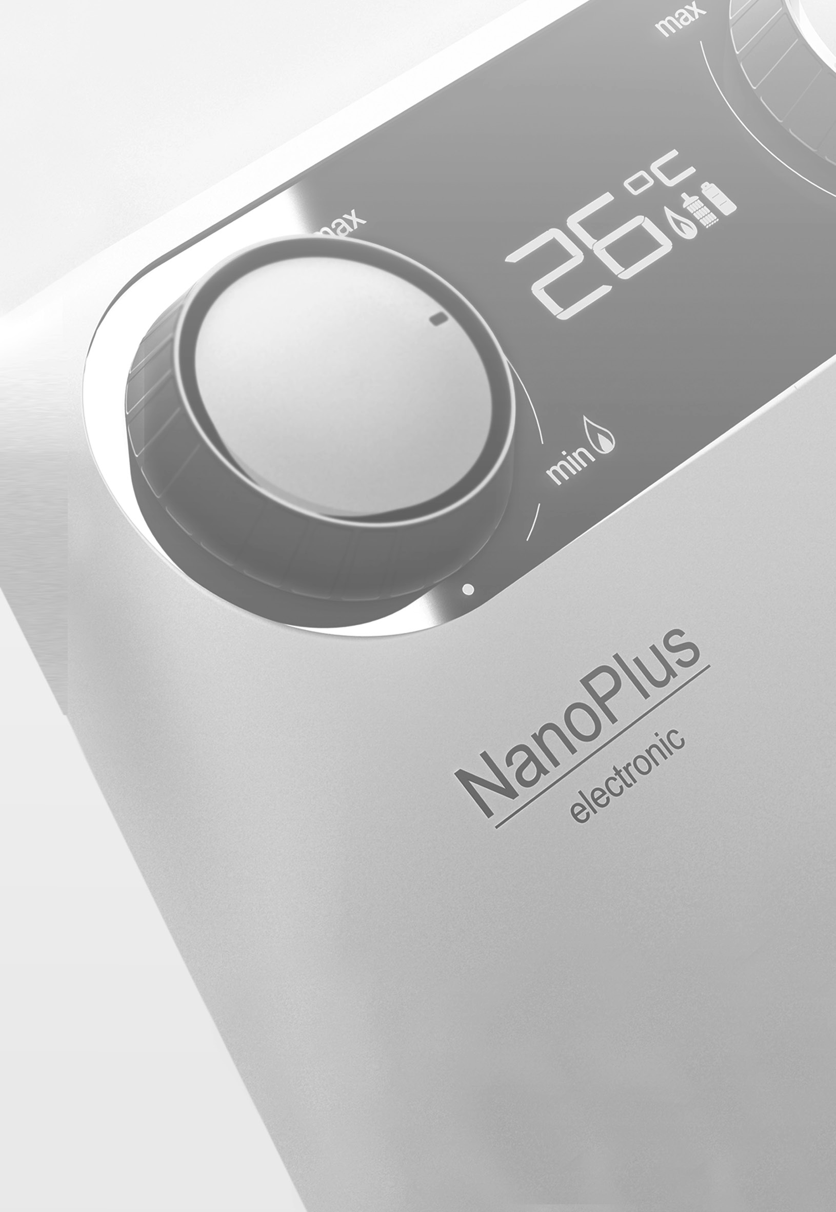www.home-comfort.ru

Instrukcijas tekstā un skaitliskajos apzīmējumos var būt pieļautas tehniskas un drukas kļūdas.

Tehnisko raksturlielumu un sortimenta izmaiņas var tikt veiktas bez iepriekšēja brīdinājuma.

„ELECTROLUX ir reģistrēta preču zīme, kas tiek izmantota saskaņā ar AB Electrolux (publ) licenci”,
S:t Göransgatan, 143, SE-105 45,
Stokholma, Zviedrija

